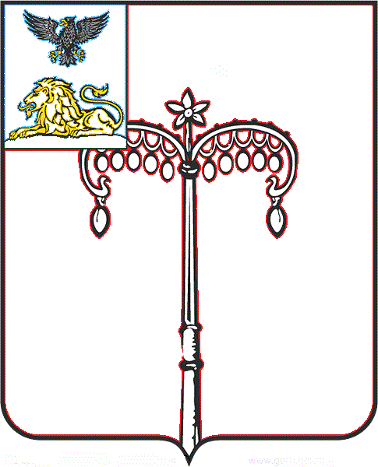

**КРАСНОГВАРДЕЙСКИЙ РАЙОН**

**ЗЕМСКОЕ СОБРАНИЕ**

**НИКИТОВСКОГО СЕЛЬСКОГО ПОСЕЛЕНИЯ**

**МУНИЦИПАЛЬНОГО РАЙОНА «КРАСНОГВАРДЕЙСКИЙ РАЙОН» БЕЛГОРОДСКОЙ ОБЛАСТИ ЧЕТВЕРТОГО СОЗЫВА**

**Пятидесятое заседание**

РЕШЕНИЕ

**Никитовка**

**«16» марта 2023 г. № 9**

|  |
| --- |
| **О формировании конкурсной комиссии по проведению конкурса на должность главы администрации Никитовского сельского поселения** |

В соответствии с Федеральным законом от 06 октября 2003 года № 131-ФЗ «Об общих принципах организации местного самоуправления в Российской Федерации», решением земского собрания Никитовского сельского поселения от 13 февраля 2023 года № 5 «Об утверждении Положения о конкурсе на замещение должности главы администрации Никитовского сельского поселения муниципального района «Красногвардейский район» Белгородской области», земское собрание Никитовского сельского поселения **р е ш и л о:**

1. Сформировать конкурсную комиссию по проведению конкурса на замещение должности главы администрации Никитовского сельского поселения в следующем составе:

1. Хворостян Павел Владимирович, первый заместитель главы администрации Красногвардейского района (по согласованию);

2. Боднарашек Андрей Танасьевич, депутат земского собрания Никитовского сельского поселения, член Муниципального совета Красногвардейского района, индивидуальный предприниматель (по согласованию);

3. Чеховской Вячеслав Гаврилович, заместитель главы Никитовского сельского поселения, избранный на восьмом заседании земского собрания Никитовского сельского поселения;

4. Середа Елена Леонидовна, депутат земского собрания Никитовского сельского поселения, избранная на восьмом заседании земского собрания Никитовского сельского поселения.

2. Обнародовать настоящее решение путем размещения на официальном сайте Никитовского сельского поселения в сети «Интернет» <https://nikitovskoe-r31.gosweb.gosuslugi.ru/>.

3. Настоящее решение вступает в силу со дня его официального обнародования.

**Глава Никитовского сельского поселения Т. М. Рыбалко**